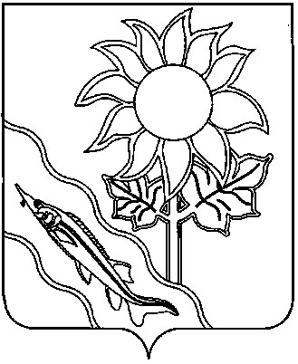

СОВЕТ МУНИЦИПАЛЬНОГО ОБРАЗОВАНИЯ ЕЙСКИЙ РАЙОН

РЕШЕНИЕ

от 28.03.2018 № 77
г. Ейск

О принятии части полномочий Копанского

сельского поселения Ейского района

в муниципальное образование

Ейский район

В соответствии с частью 4 статьи 15 Федерального закона от 06 октября 2003 года №131-ФЗ «Об общих принципах организации местного самоуправления в Российской Федерации», частью 2 статьи 8 Устава муниципального образования Ейский район, на основании решения Копанского сельского поселения Ейского района от 14 февраля 2018 года № 152 «О передаче муниципальному образованию Ейский район полномочий по организации водоснабжения и водоотведения в границах Копанского сельского поселения Ейского района», Совет муниципального образования Ейский район р е ш и л:
- Принять от Копанского сельского поселения Ейского района полномочия по решению вопросов местного значения в части организации в границах поселения водоснабжения населения, водоотведения.
- Главе муниципального образования Ейский район Ю.А. Келембет заключить от имени муниципального образования Ейский район соглашение о принятии части полномочий с Копанским сельским поселением Ейского района.
- Отделу информатизации администрации муниципального образования Ейский район (Зайцев) разместить настоящее решение на официальном сайте администрации муниципального образования Ейский район в информационно-телекоммуникационной сети «Интернет».
- Контроль за выполнением настоящего решения возложить на постоянную депутатскую комиссию Совета муниципального образования Ейский район по вопросам законности, взаимодействию с правоохранительными органами, общественными объединениями, политическими партиями, миграции, делам казачества и военнослужащих.

- Решение вступает в силу со дня его подписания.

Глава муниципального образования

Ейский район Ю.А. Келембет

Председатель Совета муниципального
образования Ейский район О.М. Вяткин

